САНКТ-ПЕТЕРБУРГСКОЕ ГОСУДАРСТВЕННОЕ БЮДЖЕТНОЕ ПРОФЕССИОНАЛЬНОЕ
ОБРАЗОВАТЕЛЬНОЕ УЧРЕЖДЕНИЕ
«ПОЛИТЕХНИЧЕСКИЙ КОЛЛЕДЖ ГОРОДСКОГО ХОЗЯЙСТВА»

Отчёт
по практической работе № 8
Тема: «Управление пользовательскими и служебными учетными записями»
Дисциплина: Администрирование сетевых операционных систем

Специальность (09.02.06) Сетевое и системное администрирование
Группа СА-22-2

Выполнили студенты: Худяшев Николай Витальевич &
Шуктомов Николай Владимирович
Проверил преподаватель: Травкина Ю.И.

Санкт-Петербург
2024
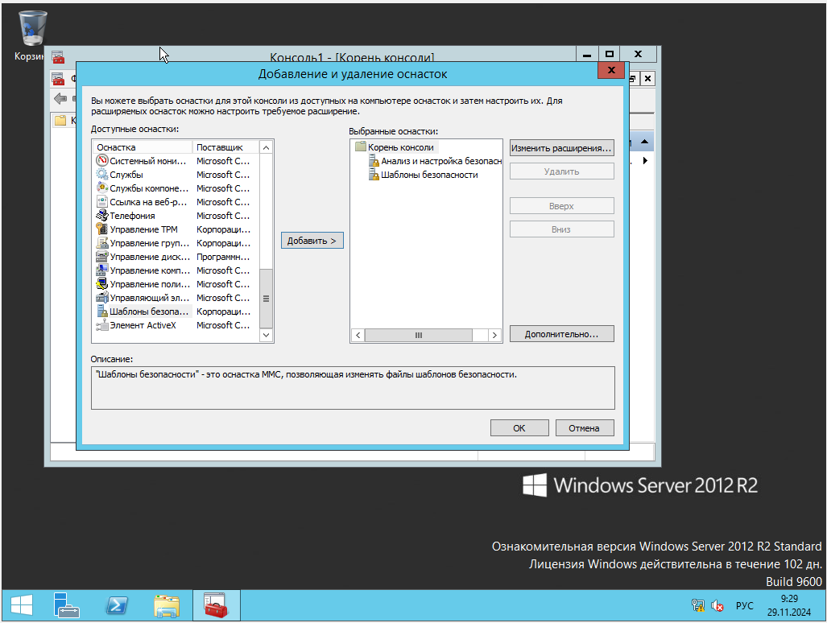
Рисунок 1 – Добавление и удаление оснасток, шаблон безопасности
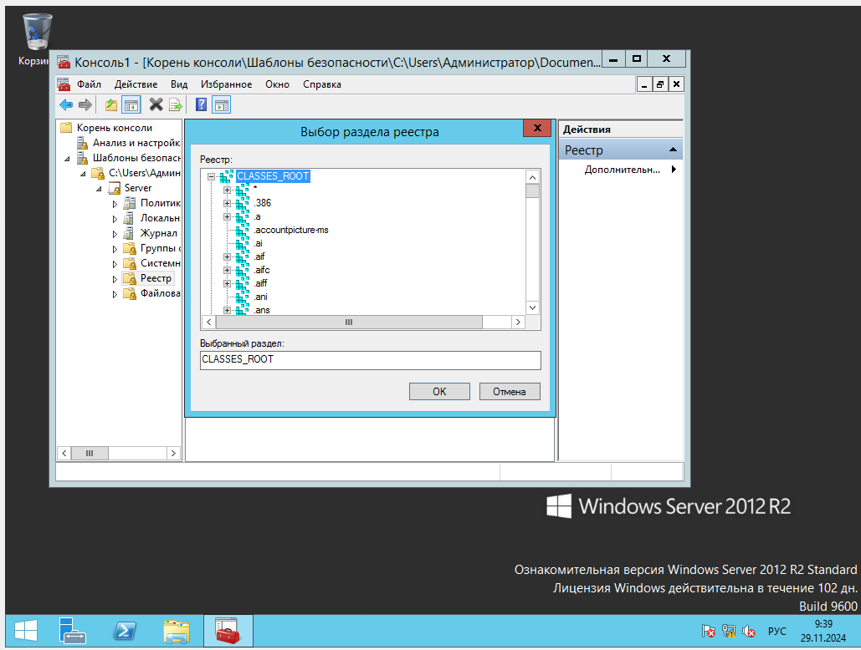
Рисунок 2 – Выбор раздела редактора
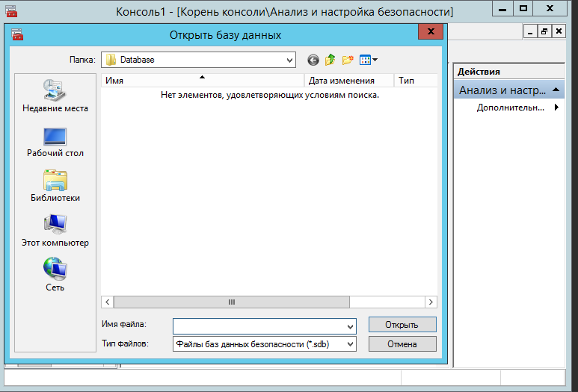
Рисунок 3 – Открытие базы данных

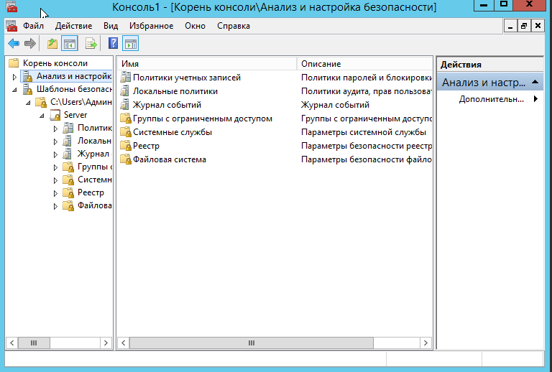
Рисунок 4 – Анализ и настройка безопасности
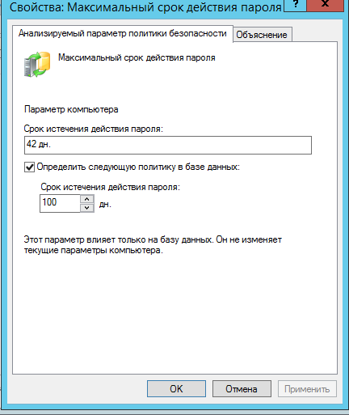
Рисунок 5 – Максимальный срок действия пороля
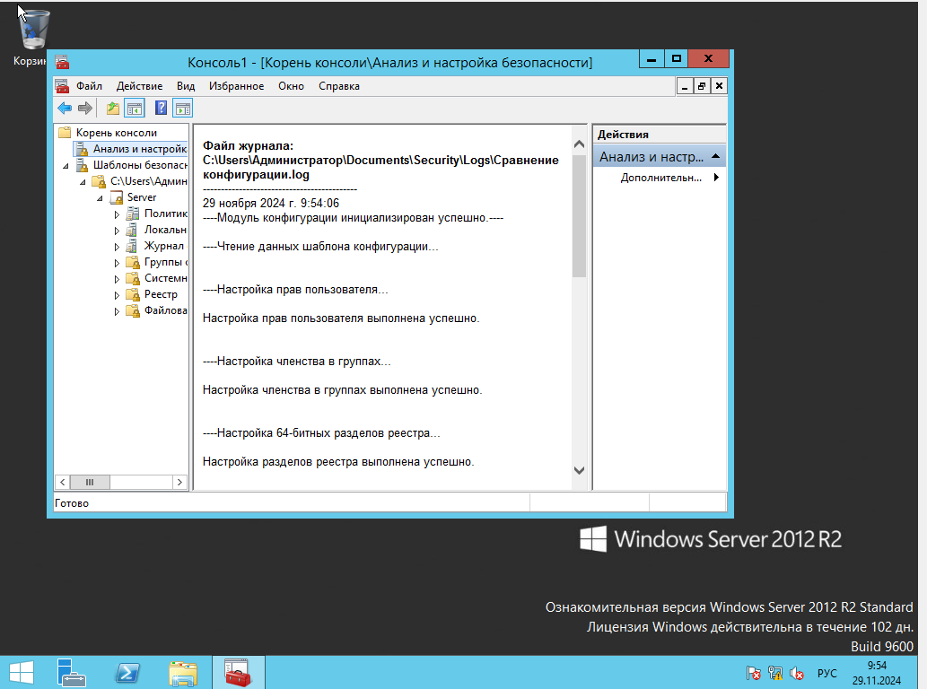
Рисунок 6 – Файл журнала
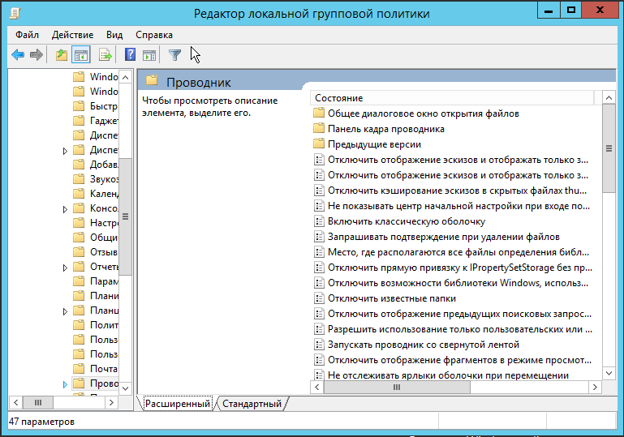
Рисунок 7 – Редактор локальной групповой политики, проводник
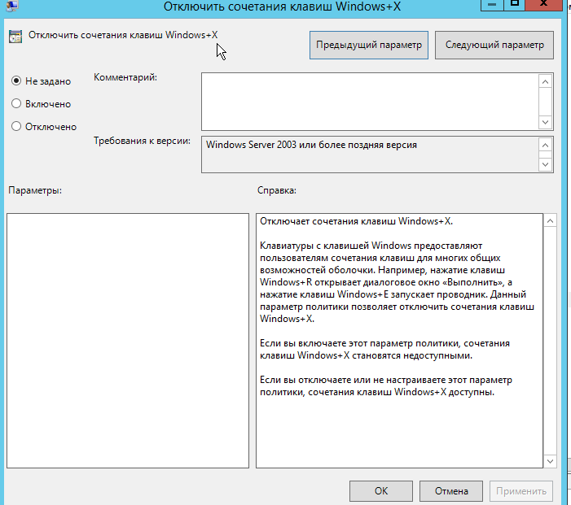
Рисунок 8 – Отключение сочетания клавиш.
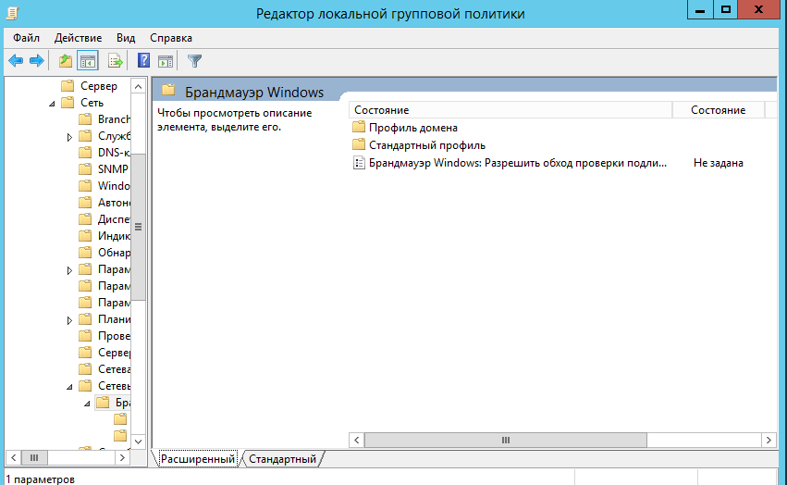
Рисунок 9 – Брандмауэр Windows

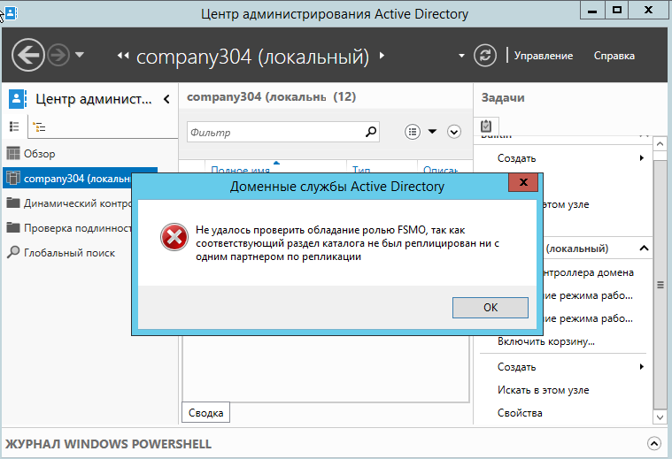
Рисунок 10 – неудачная попытка включить корзину

- Оснастка Анализ и настройка шаблонов безопасности используется для применения шаблона и для их сравнения с текущими настройками компьютера.
- Недостатком использования оснастки анализа и настройки шаблонов безопасности является то, что невозможно сконфигурировать несколько компьютеров сразу.
- Брандмауэр позволяет ограничить исходящий/входящий сетевой трафик для определенного приложения.
- Защита активна, но задействованы исключения. В сетях с развернутыми системами управления брандмауэр будет блокировать доступ таких программ и не будет обеспечиваться должный уровень защиты в публичных сетях.
- Корзина AD – функция, при включение которой все атрибуты удаленного объекта сохраняются, позволяя восстановить объект в том состоянии, что и до удаления.
- Защита имен – функция, которая не позволяет системе регистрировать или перезаписывать уже существующее в DNS-зоне имя для определенного DNS-домена. DHCID – запись ресурса, хранимая в DNS и сопоставляющая имена для предотвращения дублированной регистрации. DHCID RR (Resource Record) – это тип записи в системе DNS, который используется в контексте протокола DHCP
- Эта политика позволяет скрывать выбранные диски в окне «Мой компьютер». Удалять значки жёстких дисков из окна мой комьютер
- В редакторе локальной групповой политики или в оснастке «Политики безопасности»

